**Sposoby radzenia sobie bez antybiotyków przez amerykańskich hodowców kur niosek**

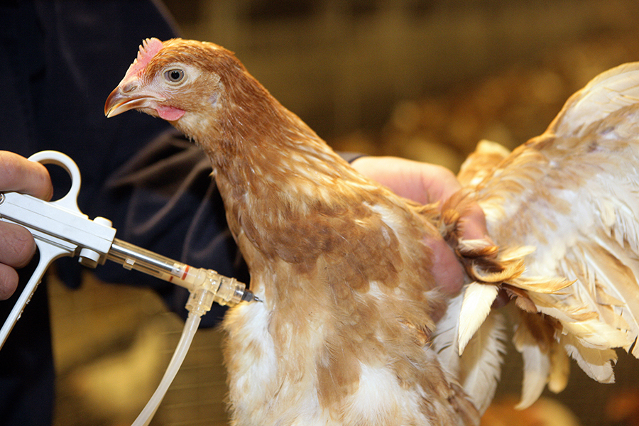

**Punkt krytyczny w kwestii drobiu został potencjalnie osiągnięty. Stale rośnie zapotrzebowanie klientów na żywność, która jest postrzegana jako "naturalna", jak również na żywność pochodzącą od zwierząt, które zostały wyprodukowane bez użycia antybiotyków. Niedawno przeprowadzone badanie wykazało, że 43% konsumentów "zawsze" lub "często" kupuje drób hodowany bez antybiotyków.**

Zdrowie Eric Gingerich, Diamond V

W miarę jak stosowanie antybiotyków w produkcji zwierzęcej coraz bardziej negatywnie kojarzy się konsumentom, branża drobiarska musi zacząć działać. Z pewnością produkcja pod szyldem "bez antybiotyków" jest dobrym rozwiązaniem biznesowym, ale nie możemy pozwolić, aby chorował ptak. Jak więc przemysł drobiarski w USA może poradzić sobie bez dostępności antybiotyków? Przede wszystkim utrzymując ptaki w zdrowiu, poprzez uwzględnienie ważnych czynników przedstawionych poniżej.

**Optymalizacja odporności szczepionkowej**

Szczepionki w znacznym stopniu pomagają zapobiegać chorobom i zakażeniom, które powodują konieczność stosowania antybiotyków. Jednym z głównych zadań lekarzy weterynarii jest współpraca z hodowcami w celu opracowania odpowiednich programów szczepień dla stad, które pomogą zapobiec epidemii i ograniczyć wtórne zakażenia. Często nowe szczepionki są dodawane do programów w zależności od tego, czy pojawiły się nowe ogniska choroby lub czy istnieje potrzeba aktualizacji programów szczepień. Procesy podawania szczepionek są również rutynowo oceniane. Jeśli szczepionka nie dociera równomiernie do ptaków, nie jest zbyt użyteczna. Tak więc ocena procedur szczepień, albo poprzez wyjście na zewnątrz i obserwację podawania szczepionki, albo poprzez pobranie próbek ze stada w celu monitorowania reakcji na szczepienie, jest kluczowa. Zachorowalność powinna być również analizowana w miarę jej pojawiania się. Jeśli dana choroba nasila się, program musi być odpowiednio dostosowany.

Istnieje wiele zasobów, które mogą nam pomóc. Konsultanci, tacy jak firmy produkujące szczepionki, dysponują personelem technicznym i weterynarzami, którzy mogą służyć radą. Są oni niezwykle pomocni zarówno w korygowaniu naszych programów, jak i w ocenie procesu szczepień. W ostatecznym rozrachunku celem nadrzędnym jest lepsze wykonywanie szczepień, co pomoże zapobiegać chorobom i ostatecznie ograniczyć stosowanie antybiotyków.

**Utrzymanie dobrego stanu zdrowia jelit**

Jakość skorupy jaja i zdrowie jelit to wciąż gorące tematy w dzisiejszej produkcji drobiu. Ponieważ coraz więcej producentów jest pod presją ograniczenia stosowania antybiotyków, zdrowie jelit stało się ważniejsze niż kiedykolwiek. W tym przypadku istnieją trzy elementy do pokonania. Pierwszym z nich jest profesjonalny program żywieniowy. Współpracuj z kompetentnymi i doświadczonymi dietetykami. Pomogą stworzyć dietę zgodną z warunkami panującymi w przewodzie pokarmowym. Unikaj zbyt częstych zmian diet i składników i używaj składników, które wspierają promowanie lepszego zdrowia jelit. Drugi to włączenie nieantybiotykowych środków wspomagających zdrowie jelit, takich jak prebiotyki, probiotyki i postbiotyki. Mogą one być przydatne w utrzymaniu stabilności mikroflory i pomagać w zapobieganiu chorobom bakteryjnym. Trzecia kwestia to kontrola mikotoksyn. Mikotoksyny znajdujące się w paszach stanowią zagrożenie dla zdrowia i dobrostanu zwierząt i ptaków. Nagromadzenie mikotoksyn może powodować uszkodzenia oksydacyjne tkanki jelitowej, a także ogólnoustrojowe efekty toksyczne. Celem jest wdrożenie dobrego programu zaproponowanego przez dietetyka lub lekarza weterynarii, aby pomóc w kontroli mikotoksyn w paszy lub systemie żywienia w kurniku.

**Zmniejszenie narażenia na patogeny**

Patogeny, takie jak Salmonella spp. i E. coli, nadal stanowią problem. Kiedy kury nioski są narażone na działanie patogenów, jelita są głównym celem, co prowadzi do chorób klinicznych lub skażenia produktów spożywczych. Aby zmniejszyć narażenie na patogeny, należy zwrócić uwagę na trzy elementy:

- Sanitacja wody: Jest to bardzo krytyczny element, którego należy być świadomym, ponieważ patogeny mogą przedostać się do linii wodnych i biofilmów, co może prowadzić do takich problemów jak zaburzenia mikroflory lub dysbakterioza. Może to potencjalnie prowadzić do infekcji u ptaków i konieczności leczenia lub podawania antybiotyków.

- Bezpieczeństwo biologiczne: Niektóre choroby bakteryjne są przede wszystkim patogenami bakteryjnymi, które musiałyby być leczone antybiotykami. Celem bezpieczeństwa biologicznego jest kontrola ludzi, sprzętu i wszystkiego, co może wnieść niepożądane patogeny na fermę lub do stada. Każdy sprzęt wchodzący do kurnika musi być czysty: pomiędzy kolejnymi etapami chcemy mieć pewność, że mamy dobry program sanitarny.

- Wilgotność ściółki: Jest to ważny aspekt produkcji bezklatkowej. Ważne jest, aby utrzymywać niską wilgotność ściółki, aby utrzymać pod kontrolą pasożyty, patogeny i niepożądane bakterie.

**Optymalne środowisko i zarządzanie** Istnieje wiele czynników, które mogą prowadzić do infekcji patogennej u drobiu. Na sytuację chorobową może mieć wpływ sposób zarządzania ptakami. Dlatego tak ważne jest zapewnienie optymalnego środowiska dla ptaków przy zastosowaniu dobrych praktyk zarządzania stadem. Akronim "FLAWS" powszechnie służy jako przypomnienie, aby sprawdzać paszę, światło, powietrze, wodę i przestrzeń.

- Karmienie: Nie chodzi tu tylko o żywienie, ale także o to, jak ptaki są karmione, czy są karmione wystarczająco, czy zbyt mało.

- Oświetlenie: To może mieć wpływ na produkcję i wydajność ptaków. Upewnij się, że stosowany jest odpowiedni program i poziom oświetlenia.

- Powietrze: Należy utrzymać spójność jakości powietrza. Oznacza to zapewnienie, że nie jest ono zbyt gorące lub zbyt zimne oraz że w kurniku nie ma amoniaku. Czynniki te mogą prowadzić do problemów z układem oddechowym. Należy również pamiętać o wilgotności, ponieważ może ona wpływać na wilgotność ściółki i patogeny.

- Woda: Jak omówiono powyżej, zarówno potrzeba sanitacji wody, jak i dostępność czystej i świeżej wody pitnej mają krytyczne znaczenie.

- Przestrzeń: Ptaki potrzebują odpowiedniej ilości miejsca na podłodze. W stadach bezklatkowych mogą występować problemy związane z migracją ptaków, które przemieszczają się do przedniej części kurnika, gdzie są stłoczone i mają mało miejsca. Zakłóca to ich normalne wzorce zachowań.

Aby zapewnić prawidłowe wdrożenie wszystkich elementów systemu FLAWS, ferma musi zatrudnić dobrze wyszkolonych kierowników hodowli. Istnieje wiele zasobów dostępnych dla producenta, aby pomóc w utrzymaniu zdrowia i dobrego samopoczucia ptaków, takich jak główni hodowcy, konsultanci żywieniowi i firmy produkujące szczepionki. Wszystkie czynniki mogą przyczynić się do stworzenia dobrego programu zarządzania drobiem. Ostatnią rzeczą, o której należy pamiętać w odniesieniu do zarządzania, jest przycinanie dziobów. Jeśli dziób nie jest prawidłowo przycięty, będzie dużo więcej wydziobywania piór, co prowadzi do ich utraty. Utrata piór jest bardzo szkodliwa dla zdrowia. Jeśli ptaki są dobrze opierzone, pozostają zdrowsze. Jest to poważny problem w starszych stadach, ponieważ mogą one doznać zadrapań skóry, które mogą prowadzić do infekcji bakteryjnych, takich jak erysipelas, clostridial dermatitis lub colibacillosis. Jest to również powód wysokiej śmiertelności w późnym cyklu produkcyjnym i staramy się leczyć te stada stosując nieantybiotyki lub ponownie szczepiąc żywą szczepionką E. coli, aby kontrolować kolibacillozę.

**Idąc naprzód** Patrząc w przyszłość, będziemy obserwować coraz rzadsze stosowanie antybiotyków. Dlatego też powyższe czynniki stają się coraz ważniejsze w nowoczesnym chowie i zarządzaniu drobiem. Osiągnięcie dobrego stanu zdrowia jelit jest głównym celem w zapewnieniu zdrowia i dobrego samopoczucia drobiu, a wraz z profesjonalnym programem żywieniowym, odpowiednimi zasobami i optymalnym zarządzaniem możemy pomóc tym ptakom osiągnąć ich maksymalny potencjał.

**Tłumaczenie PZZHiPD**

***FINANSOWANE Z FUNDUSZU PROPMCJI MIĘSA DROBIOWEGO***